Заявка для участия в отборе проектов

«Tugan Qala» в городе Рудный Республики Казахстан

Детская площадка по адресу:

г. Рудный, ул.50 лет Октября дом 84

**Направление развития общественной инфраструктуры:** установка, ремонт и освещение спортивных (тренажерных площадок, футбольных, баскетбольных, волейбольных полей), детских игровых площадок на дворовых территориях и в местах общего пользования

**Проектная команда:**

1. Меденцева Юлия Сергеевна

2022 г.

г. Рудный

В Экспертный совет

**Заявление о допуске проекта к голосованию**

1. **Наименование проекта (далее - проект):**

Детская площадка по адресу: город Рудный, ул. 50 лет Октября д. 84

(наименование проекта в соответствии со сметной и технической документацией)

1. **Место реализации проекта (адрес в г. N, описание привязки к местности)**

Дворовая территория по ул. 50 лет Октября дом 84

1. **Описание проекта:**
   1. Тип проекта: установка, ремонт и освещение спортивных (тренажерных площадок, футбольных, баскетбольных, волейбольных полей), детских игровых площадок на дворовых территориях и в местах общего пользования
   2. Описание проблемы, на решение которой направлен проект: На детской площадке, расположенной в пределах дворовой территории по адресу ул. 50 лет Октября, д.84, сейчас осталась только старая железная горка, кататься на которой опасно и железный грибок – песочница. Детям с нашего дома, а он 16 подъездный, негде играть и заниматься спортом. Именно поэтому мы – активные жители дома, решили объединиться и реализовать проект по установке детской площадки с целью создания современных условий для развития детей и молодежи.

(описание сути проблемы, ее негативных социально-экономических последствий, текущего состояния объекта общественной инфраструктуры и т.д.)

* 1. Виды расходов по реализации проекта:

|  |  |  |  |
| --- | --- | --- | --- |
| №  п/п | Виды работ (услуг) | Полная стоимость (тенге) | Описание |
| 1 | Ремонтно-строительные работы  (в соответствии со сметой) | 856 472 | Демонтаж ненужных объектов, устройство с уплотнением щебеночного слоя, устройство поребрика, асфальтового и тартанового покрытия |
| 2 | Приобретение материалов  (кроме тех, которые учтены в строке «ремонтно-строительные работы») | 2 767 606 | Щебенка, поребрик, асфальт, тартан |
| 3 | Приобретение оборудования (кроме того, которое учтено в строке «ремонтно-строительные работы») | 2 948 240 | Детский игровой комплекс из 8 малых архитектурных форм, скамейки, урны |
| 4 | Приобретение услуг | 442 700 | Монтаж оборудования |
| 5 | Прочие расходы | 1 984 982 | Непредвиденные расходы, удорожание |
|  | Итого | 9 000 000 |  |

* 1. Ожидаемые результаты:

Почему ребенок выбирает телевизор и телефон? Потому что на улице ему просто скучно. Но если в нашем дворе будет хорошая детская площадка, нашим детям будет, чем заняться.

(описание конкретных изменений в состоянии общественной инфраструктуры)

1. **Пользователи проекта:**

Дети, проживающие в близлежащих домах

(описание групп населения, которые регулярно будут пользоваться результатами выполненного проекта)

Число прямых пользователей (человек): 200.

1. **Эксплуатация и содержание объекта общественной инфраструктуры, предусмотренного проектом на первый год:**

|  |  |  |  |  |
| --- | --- | --- | --- | --- |
| №  п/п | Расходы по эксплуатации и содержанию объекта общественной инфраструктуры, предусмотренного проектом | Бюджет акимата, тенге | Денежные средства организаций (физических лиц), тенге | Итого, тенге |
| 1 | Уборка и расчистка территории дворником | 80000 |  | 80000 |
| 2 | Текущий косметический ремонт (покраска, проверка технического состояния) | 100000 |  | 100000 |
|  | Всего | 180000 |  | 180000 |

(описание необходимых расходов на эксплуатацию и содержание объекта общественной инфраструктуры, предусмотренного проектом, на следующий год после завершения проекта, с указанием источников предоставления необходимых ресурсов. Например, заработная плата, текущий ремонт, расходные материалы и т.д.)

1. **Планируемый срок реализации проекта: 30 дней**
2. **К заявлению прилагаются документы (копии документов, заверенные в установленном порядке, официальным должностным лицом или заявителем):**
3. Краткая аннотация проекта а– на 1 л.
4. Фотографии и снимки места размещения объекта – на 2 л.
5. Технический проект – на 6 л.
6. Копии документов, заверенные представителем акимата района или другим уполномоченным в установленном порядке должностным лицом, подтверждающие право государственной собственности – на 1 л.
7. Документы, подтверждающие стоимость проекта – на 4 л.
8. Согласие с ограничением ответственности – на 1 л.
9. Эскизы (рисунки), характеризующие внешний вид и функциональность объекта – на1 л.

(перечень документов, прилагаемых к заявлению с указанием числа листов)

Всего на 16 листах.

1. **Сведения о проектной команде:**
   1. Заявитель: Меденцева Юлия Сергеевна

(Ф.И.О. полностью)



Контактный телефон: 8-777-445-79-18;

Эл. почта: umedenceva84@gmail.com;

Почтовый адрес: город Рудный, ул. 50 лет дом 84, кв. 252, индекс 111500

Дата: 5 октября 2022 года

Краткая аннотация о проекте для размещения   
на титульной странице для голосования   
на портале проекта

«Детская площадка по адресу:

г. Рудный, ул.50 лет Октября дом 84»

На детской площадке, расположенной в пределах дворовой территории по адресу ул. 50 лет Октября, д.84, сейчас осталась только старая железная горка, кататься на которой опасно и железный грибок – песочница. Детям с нашего дома , а он 16 подъездный, негде играть и заниматься спортом. Именно поэтому мы – активные жители дома, решили объединиться и реализовать проект по установке детской площадки с целью создания современных условий для развития детей и молодежи.

Пожалуй, каждый человек проводит свои первые десять, а то больше лет жизни на детской площадке. То первое чувство радости и первый вкус победы, когда полностью сможешь пройти «горку» и гордые взгляды мамы и бабушки за первый совершенный в жизни подвиг. Поэтому детская площадка занимает важное место в жизни каждого ребенка.

Современные детские площадки развивают детей, хорошо влияют на их здоровье, а также украшают дворы. И важно, чтобы на детских площадках были зоны для разных возрастов, а также гармонично выделено место для родителей.

Для этого планируется закупить и установить игровое и спортивное оборудование, поставить скамейки. Общая площадь размещения игрового спортивного оборудования 132 м2. Игровой спортивный комплекс состоит из 8 малых архитектурных форм, 3 лавочки и 3 урны. Ориентировочная стоимость проекта 9(девять) млн.тенге, а срок реализации 2 месяца.

Почему ребенок выбирает телевизор и телефон? Потому что на улице ему просто скучно. Но если в нашем дворе будет хорошая детская площадка, нашим детям будет, чем заняться.

Фотографии и снимки места размещения объекта со спутника

1. Фото старой площадки со стороны дома по ул. 50 лет Октября, 96

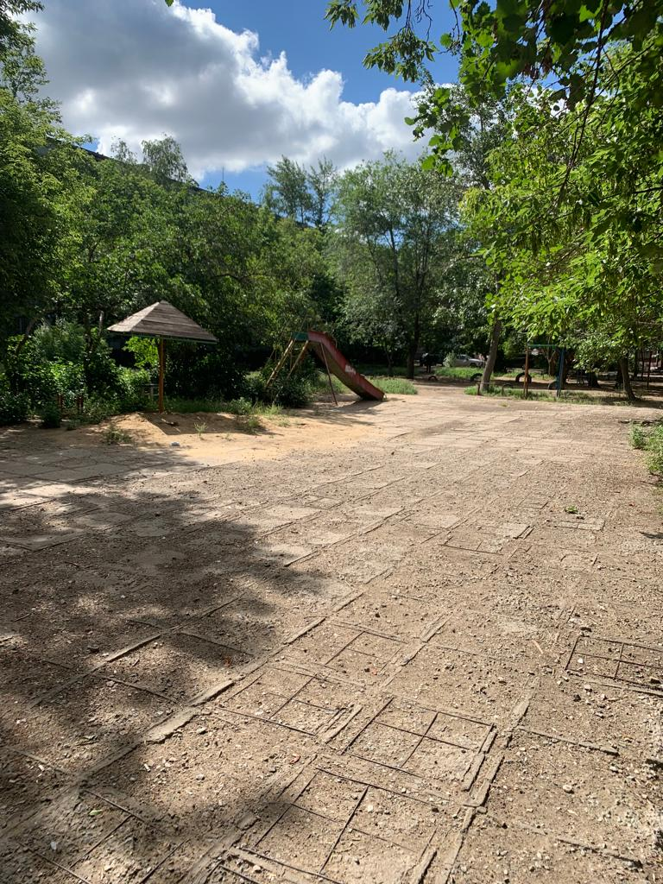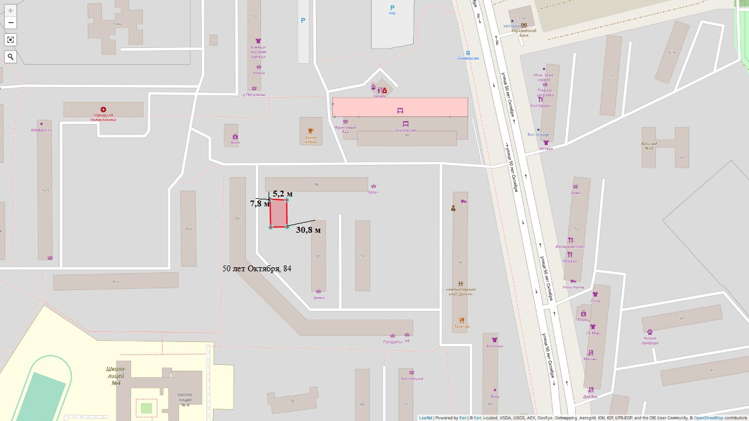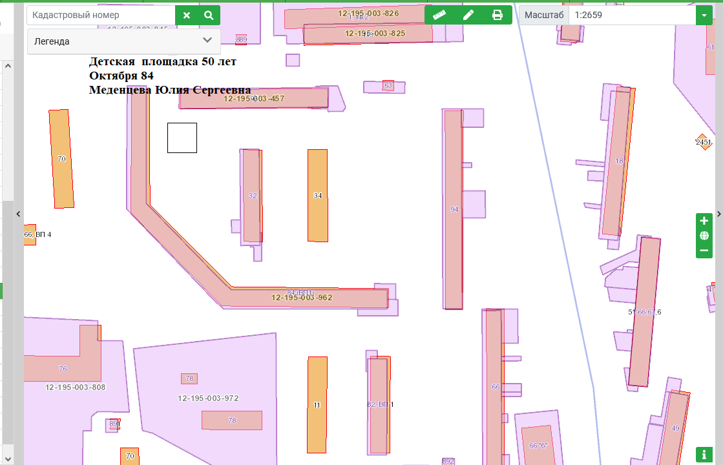

**Технический проект: «Детская площадка по адресу: г. Рудный, ул. 50 лет Октября, 84»**

|  |  |
| --- | --- |
| 1. Описание и общие характеристики создаваемого объекта общественной инфраструктуры   Детская площадка, расположена в пределах дворовой территории по адресу 50 лет Октября, дом № 84. Общая площадь размещения игрового спортивного оборудования 11м*12м=132 м2. Игровой спортивный комплекс состоит из 8 малых архитектурных форм, скамейки 3 штуки и урны 3 штуки. |  |

2. Расчет ориентировочной стоимости реализации проекта

**Формула расчета итоговой стоимости проекта**

Общая сумма расходов по пунктам 1-5 + 30% от общей суммы расходов по пунктам 1-5 = итоговая общая стоимость проекта

**Проверка**

Дополнительные работы и затраты (резерв-прочие)должен составлять не менее 22% от итоговой стоимости проекта, но не более 2 000 000 тенге.

**НДС**

Всё оборудование, материалы, работы и т.д. считаем с учетом НДС.

| **№** | **Наименование вида материала, оборудования, работ** | **Характеристики (функциональные, технические, качественные эксплуатационные)** | | **Единица измерения** | **Количество, объем единицы** | **Стоимость единицы., тенге** | **Ссылка на источник, подтверждающий стоимость единицы или комплекса единиц** | **Общая стоимость, тенге, (в т.ч. НДС 12%)** |
| --- | --- | --- | --- | --- | --- | --- | --- | --- |
| **1** | **Раздел 1. Подготовительные, земляные и общестроительные работы** | | | | | | | |
| 1.1 | Материалы (*Приобретение общестроительных материалов, тары, инструмента для общестроительных работы, включая коммуникации)* | | | | | | | |
| 1.1.1 | Камень бортовой-поребрик (46м*0,016) |  | | м3 | 0,736 | 84 050 |  | 61 861 |
| 1.1.2 | Основание под фундаменты щебеночное (смесь фракций) |  | | м3 | 18,084 | 5000 | https://www.1stroitelny.kz/catalog/sheben-v-kostanai?region=4d47e97bca37ece87700019b&ysclid=l7p2kaibam949883570 | 90 420 |
| 1.1.3 | Покрытия толщиной 4 см из горячих асфальтобетонных смесей плотных мелкозернистых АБВ, плотность каменных материалов 2,5-2,9 т/м3. |  | | м2 | 132 | 2316,70 |  | 305 805 |
| 1.1.4 | Покрытия спортивные толщиной до 12 мм. тартан |  | | м2 | 132 | 17 496,36 |  | 2 309 520 |
| 1.2 | Транспорт (*Затраты на транспорт, хранение, погрузку и выгрузку общестроительных материалов, тары, инструмента для общестроительных работы, включая коммуникации)* | | | | | | | |
| 1.2.1 |  |  | |  |  |  |  |  |
| 1.3 | Демонтаж (*Удаление устаревших конструкций, ветхих сооружений (необходимо решение собственника, например Акимат, о возможности демонтажа))* | | | | | | | |
| 1.3.1 | Демонтаж старой горки и песочницы |  | | услуга | 1 | 60 000 |  | 60 000 |
| 1.3.2 |  |  | |  |  |  |  |  |
| 1.4 | Вывоз мусора (*Необходимо учесть возможность сдачи на металлолом*) | | | | | | | |
| 1.4.1 |  |  | |  |  |  |  |  |
| 1.5 | Перенос/подключение коммуникаций (*Санитарно-технические работы, сооружение линий электропередачи, связи, теплоснабжения и газоснабжения, канализации, водоснабжения*) | | | | | | | |
| 1.5.1 |  |  | |  |  |  |  |  |
| 1.6 | Общестроительные работы (*Планировка территории, возведение, расширение, монтаж пандусов, бордюр, брусчатки, типовых строительных конструкций, зданий и сооружений, работы по возведению фундаментов и опорных конструкций под оборудование, дорожные работы, работы по благоустройству. Ссылки на источник информации о ценах. НДС, выделяется отдельно*) | | | | | | | |
| 1.6.1 | Камни бортовые бетонные (поребрик). Установка |  | | метр | 46 | 4878,77 | Локальная смета | 224 423 |
| 1.6.2 | Слои подстилающие щебеночные. Устройство с уплотнением трамбовками /1 м2 , толщ.100 мм/ |  | | м3 | 18,084 | 1797,60 | Локальная смета | 32 508 |
| 1.6.3 | Покрытия асфальтобетонные жесткие толщиной 40 мм. Устройство |  | | м2 | 132 | 1166,47 | Локальная смета | 153 974 |
| 1.6.4 | Покрытия спортивные толщиной 12 мм. Устройство / тартановое/ |  | | м2 | 132 | 2920,96 | Локальная смета | 385 567 |
| **Итого по разделу 1** (Сумма 1.1-1.6 (в т.ч. НДС 12%) | | |  | | | | | **3 624 078** |
| **2** | **Раздел 2. Приобретение (изготовление) оборудования** | | | | | | | |
| 2.1 | Оборудование (*Приобретение специального оборудования или изготовление устройств, художественных композиций, экспонатов. Ссылки на источник информации о ценах. НДС, выделяется отдельно*) | | | | | | | |
| 2.1.1 | Диван – качеля «Пилот» КД-003 | Длина - 2420 мм.  Ширина - 1700 мм.  Высота - 2156 мм.  Масса – 85 кг. | | штук | 1 | 204 000 | https://www.karat-sport.kz/catalog/detskoe-igrovoe-oborudovanie.php | 204 000 |
| 2.1.2 | Детский игровой комплекс ДИК -001 | Высота – 2980 мм.  Ширина –2925 мм.  Длина – 2600 мм.  Масса – 273 кг. | | штук | 1 | 693 000 | https://www.karat-sport.kz/catalog/detskoe-igrovoe-oborudovanie.php | 693 000 |
| 2.1.3 | Детская качалка «Балансир» КП-006 | Длина - 2850 мм.  Ширина - 950 мм.  Высота - 850 мм.  Масса – 45,5 кг. | | штук | 1 | 119 000 | https://www.karat-sport.kz/catalog/detskoe-igrovoe-oborudovanie.php | 119 000 |
| 2.1.4 | Детский спортивный (игровой) комплекс  ДСК-001 | Длина - 3400 мм.  Ширина -3 540 мм.  Высота - 2175 мм.  Масса – 125 кг | | штук | 1 | 336 000 | https://www.karat | 336 000 |
| 2.1.5 | Лазалка «Мотылек» Л-002.1 | Длина - 2970 мм.  Ширина -1700 мм.  Высота - 2150 мм.  Масса – 96,7 кг | | штук | 1 | 209 000 | https://www.karat | 209 000 |
| 2.1.6 | Грибок для песочницы ГДП-003 | Длина - 1400 мм.  Ширина -1400 мм.  Высота - 2250 мм.  Масса – 42,4 кг | | штук | 1 | 108 000 | https://www.karat | 108 000 |
| 2.1.7 | Песочница из фанеры П-005 | Длина - 1520 мм.  Ширина -1520 мм.  Высота - 420мм. | | штук | 1 | 47 000 | https://www.karat | 47 000 |
| 2.1.8 | Карусель с рулем (Азбука) ИО 30.01.04-12 | 1600x1600x600 | | штук | 1 | 431 928 | https://batr.kz | 431 928 |
| 2.1.9 | Мостик подвесной СО 1.82.01-01 | 1700x830x1000 | | штук | 1 | 278 312 | https://batr.kz | 278 312 |
| 2.1.10 | Теремок детский ТД-001 | Длина - 1250 мм.  Ширина -1250 мм.  Высота - 2010 мм.  Масса – 125 кг | | штук | 1 | 342 000 | https://www.karat | 342 000 |
| 2.1.11 | Скамейка СК-004 | Длина - 1440 мм.  Ширина -380 мм.  Высота - 385 мм.  Масса – 16,2 кг | | штук | 3 | 36 000 | https://www.karat-sport.kz/catalog/detskoe-igrovoe-oborudovanie.php | 108 000 |
| 2.1.12 | Урна металлическая У-001 | Длина - 400 мм.  Ширина -340 мм.  Высота - 500 мм.  Масса – 35,2 кг | | штук | 3 | 24000 | https://www.karat-sport.kz/catalog/detskoe-igrovoe-oborudovanie.php | 72 000 |
| 2.2. | Монтажные работы (*Все работы по монтажу оборудования за исключением устройства оснований и фундаментов под оборудование, и т.п. по п. 2*) | | | | | | | |
| 2.2.1 | Монтаж МАФов |  | | услуга | 1 | 400 000 | Локальная смета | 400 000 |
| 2.2.2 | Установка скамеек и урн |  | | услуга | 1 | 42 700 | Локальная смета | 42 700 |
| **Итого по разделу 2** (Сумма 2.1-2.2 (в т.ч. НДС 12%) | | |  | | | | | **3 390 940** |
| **3** | **Раздел 3. Озеленение территории** | | | | | | | |
| 3.1 | Посадочный материал (*Приобретение посадочного материала, грунта, других необходимых элементов для озеленения. Ссылки на источник информации о ценах*) | | | | | | | |
| 3.1.1 |  |  | |  |  |  |  |  |
| 3.2 | Работы по озеленению (*Стоимость работ по озеленению территорий, планировке участка, контроль приживаемости и т.п.*) | | | | | | | |
| 3.2.1 |  |  | |  |  |  |  |  |
| **Итого по разделу 3** (Сумма 3.1-3.2 (в т.ч. НДС 12%) | | |  | | | | |  |
| **4** | **Раздел 4. Сопутствующие работы и затраты** | | | | | | | |
| 4.1 | Охрана строящегося объекта (*Приобретение и работы по установке ограждений, освещения и указателей, физической охране*) | | | | | | | |
| 4.1.1 |  |  | |  |  |  |  |  |
| 4.2 | Экспертиза (*Затраты на проведение экспертизы и согласование с ресурсонабжающими организациями. Специализированными учреждениями культуры, образования и др*.) | | | | | | | |
| 4.2.1 |  |  | |  |  |  |  |  |
| 4.3 | Информационные стенды (*Разработка, изготовление и установка информационных указателей об объекте*) | | | | | | | |
| 4.3.1 |  |  | |  |  |  |  |  |
| **Итого по разделу 4** (Сумма 4.1-4.3 (в т.ч. НДС 12%) | | |  | | | | |  |
| **5** | **Раздел 5. Иные затраты** | | | | | | | |
| **5.1** | Отдельные работы и затраты, которые не учтены в других разделах в связи со спецификой их проведения оплаты | | | | | | | |
| 5.1.1 |  |  | |  |  |  |  |  |
| **Итого по разделу 5** (Сумма 5.1 (в т.ч. НДС 12%) | | |  | | | | |  |
| **6** | **Итого по разделам**  **1-5** (Сумма по разделам 1-5 (в т.ч. НДС 12%) | **Раздел 6. Сумма стоимости по разделам 1-5** | | | | | | **7 015 018** |
| **7** | **Раздел 7. Дополнительные работы и затраты (резерв-прочие)**  (30% от суммы по п.6) | | | | | | | |
| 7.1 | Подготовка документации | 1) Дефектная ведомость *(При необходимости. Если есть конструкции или элементы, требующие ремонта)*  2) Проект *(Проектно-изыскательские работы. Проект производства работ и альбомы (эскизы) технических решений. При необходимости)*  3) Смета *(Локальный (объектный) сметный расчет, подготовленный для проверки компанией)* | | | | | | **1 984 982** |
| 7.2 | Удорожание | Удорожание работ и материалов вследствие естественного роста цен | | | | | |
| 7.3 | Непредвиденные работы и затраты | Скрытые работы, работы с осложнениями при проведении отдельных работ, ухудшение погодных условий и т.п. | | | | | |
| **Итого по разделу 7** (в т.ч. НДС 12%) | | |  | | | | |  |
| **8** | **Всего** (Сумма по разделам 1–7, (в т.ч. НДС 12%) |  | | | | | | **9 000 000** |
| **9** | **Проверка** (сумма по раздела 7 должна составлять не менее 22% от суммы по п.8, но не более 2 000 000 тенге) | **1 984 982-22% от 9 000 000** | | | | | |  |

Копии документов, заверенные представителем акимата района или другим уполномоченным в установленном порядке должностным лицом, подтверждающие право государственной собственности на объект общественной инфраструктуры

**Место размещения объекта согласовано с ГУ «Рудненский городской отдел архитектуры и градостроительства» и ГУ «Рудненский городской отдел земельных отношений» - земля находится в государственной собственности.**

Документы, подтверждающие стоимость проекта

По 3 коммерческих предложения на каждую позицию из технического проекта

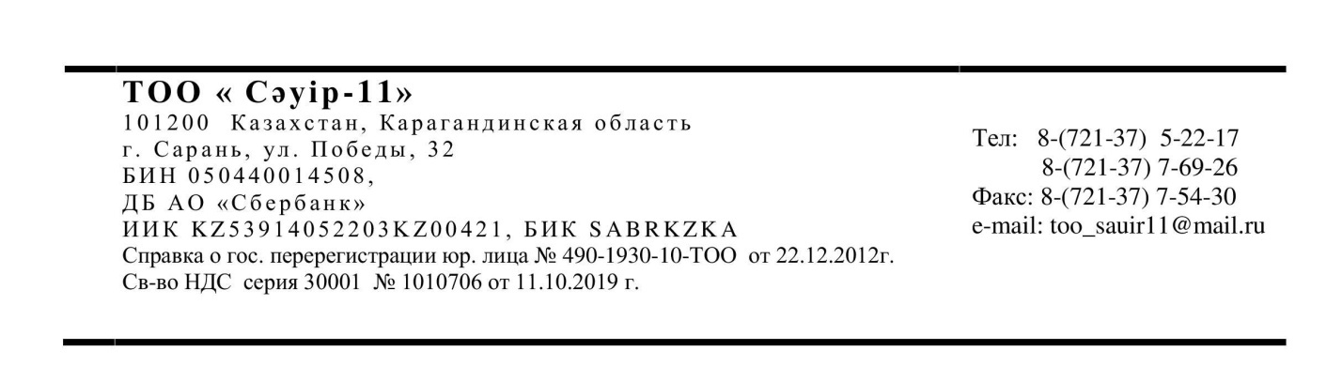

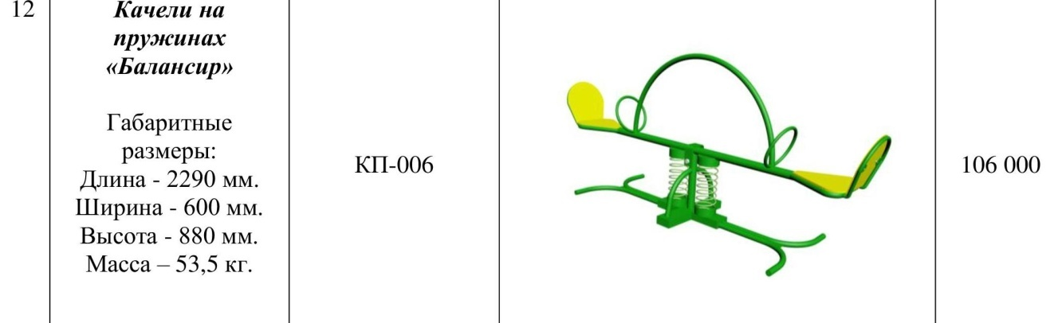

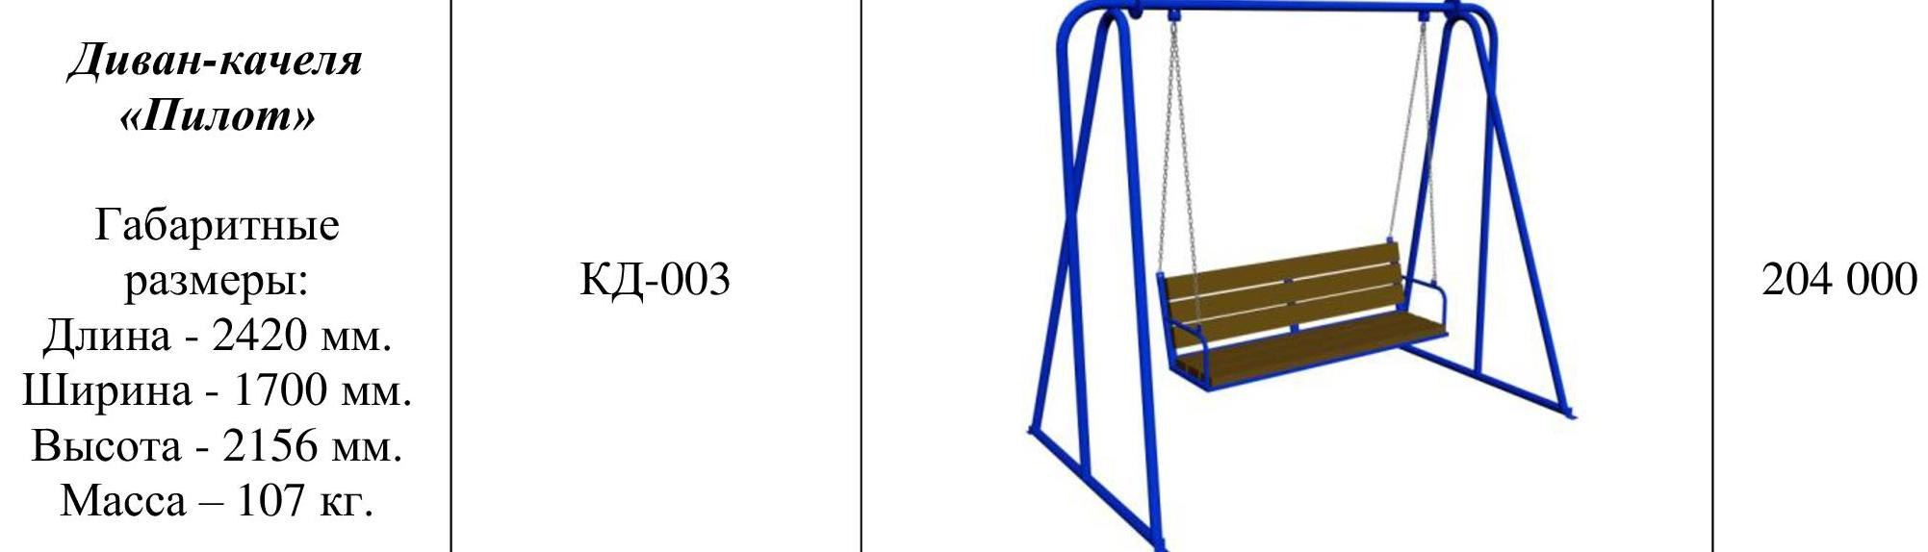

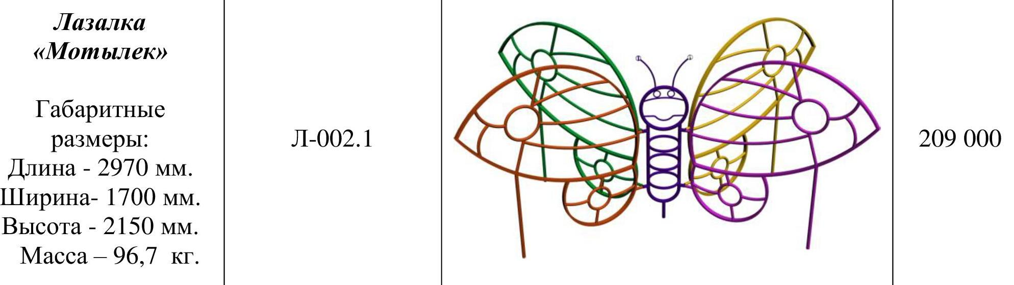

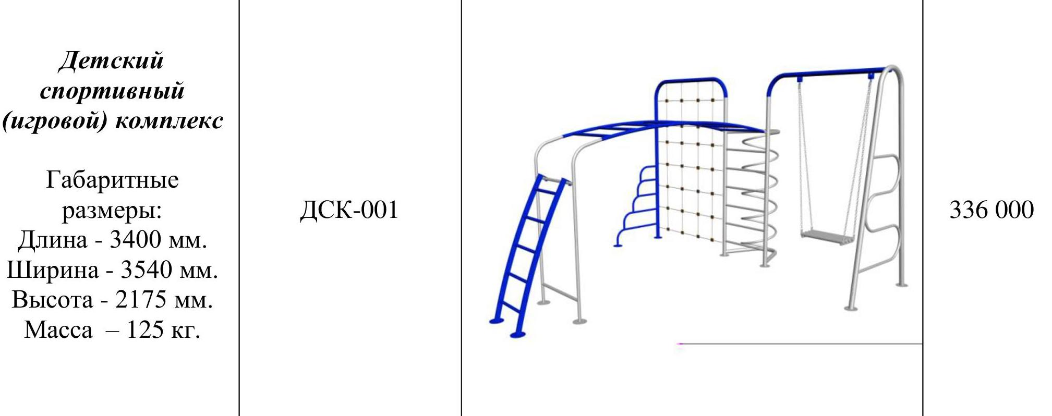

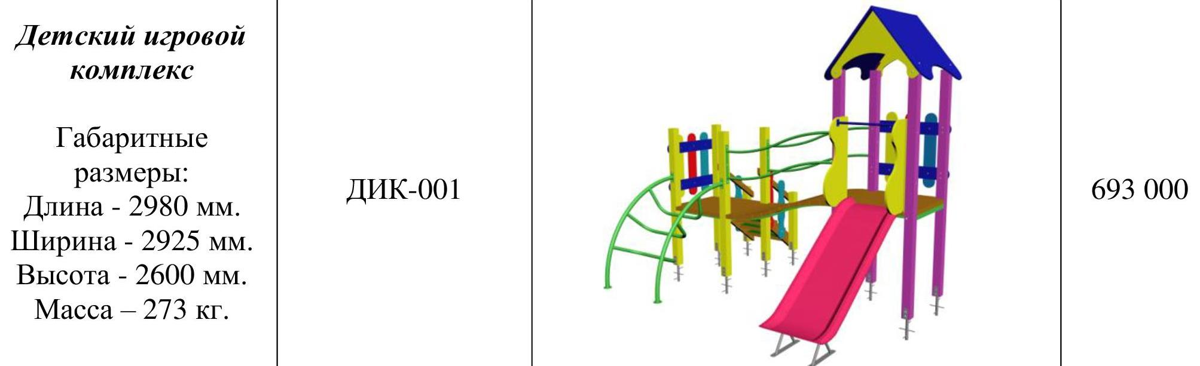

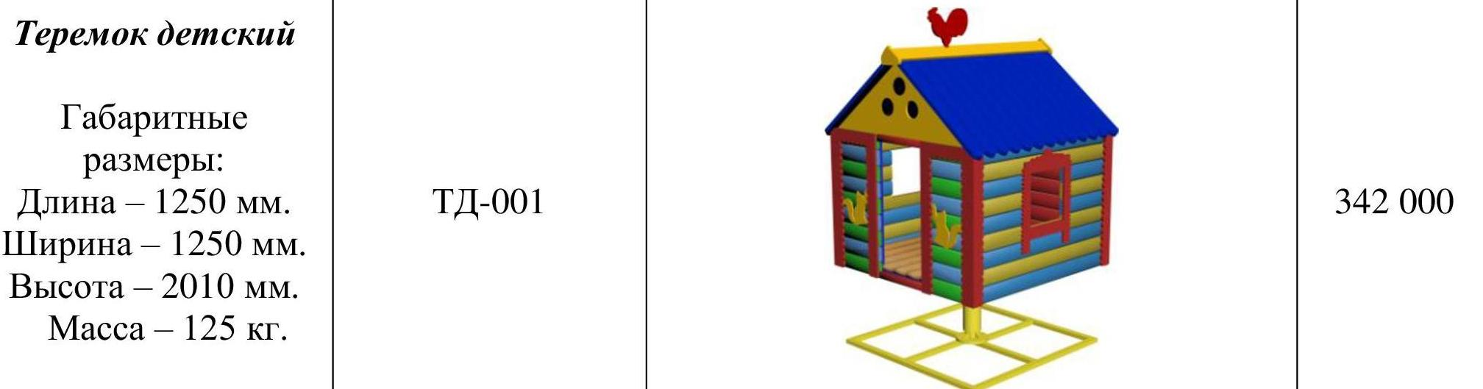

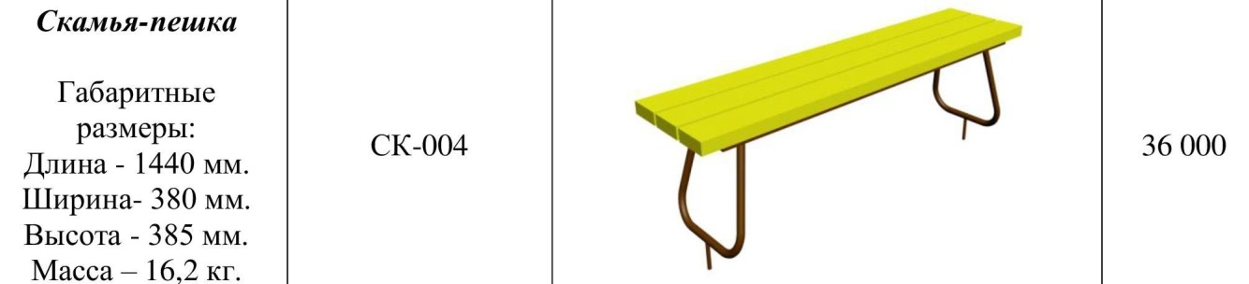

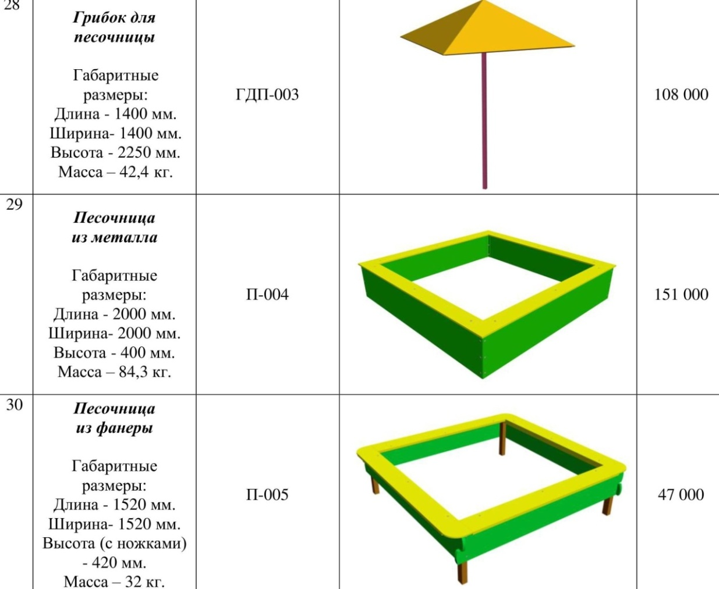

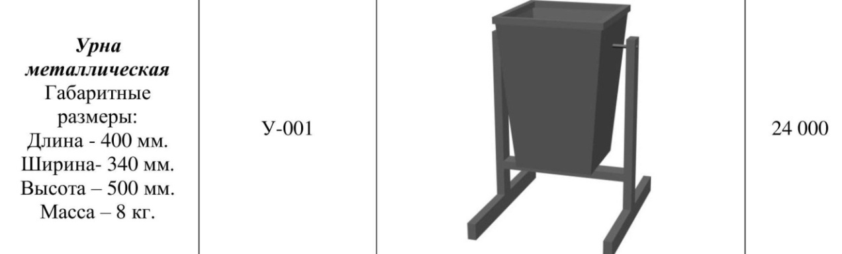

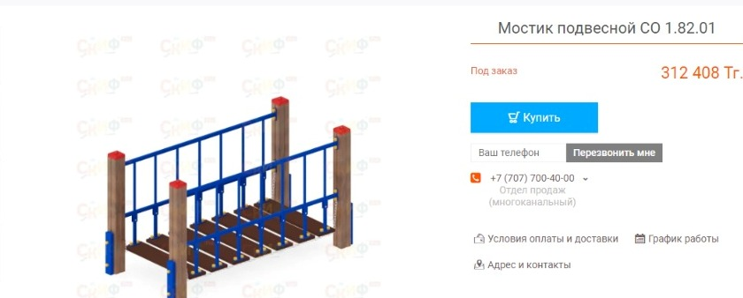

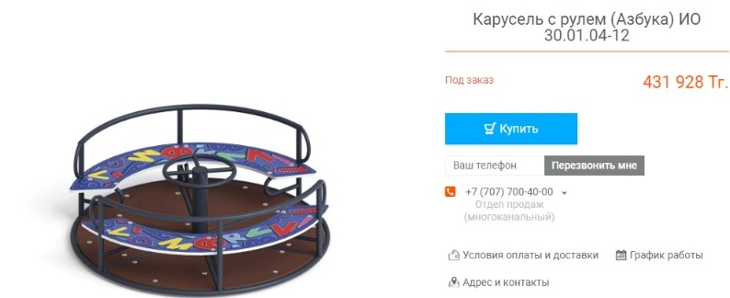

Согласие с ограничением ответственности

1. Я, Меденцева Юлия Сергеевна, выражаю свое согласие, с тем, что качество проекта «Tugan Qala» зависит от проектной команды в первую очередь, а возможность его реализации – от результатов голосования.



Эскизы (рисунки), характеризующие внешний вид и функциональность объекта

